Работу сделать в Word, можно в этом же документе.
1) Написать письменно алгоритм программы (построчно);
2) Сделать скрин самой программы;
3) Выполнить тест программы и скрин теста.

ЛР№1
Задание №1
Написать программу, получающую на вход в качестве аргумента два параметра - числа а и b. Если произведение двух чисел больше 40, то вычислить удвоенный тангенс первого числа, в противном случае второе число умножить на 4. Вывести результат на экран.
Задание №2
Дано а,b. Найти наибольшее max(a,b) и наименьшее min(a,b) из чисел а и b. Найти d:
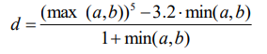
Задание №3
Наиболее рационально вычислить Yи F. Использовать составной оператор.
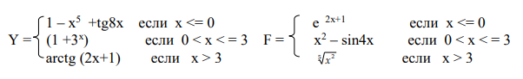

ЛР№2
Задание №1
Найти максимальный элемент в одномерном массиве х. Затем каждый элемент в массиве разделить на максимальный элемент.
Задание №2
Дан массив с (n). Переписать в массив х ненулевые элементы массива с разделенные на 5. (со сжатием., без пустых элементов внутри). Затем упорядочить методом «выбора и перестановки» по возрастанию новый массив.
Задание №3
Определить матрицу (двумерный массив) и ее заполнить случайными значениями.
Построить вектор В, которой возвращает произведение положительных элементов в каждом столбце матрицы.
Задание №4
Дан двумерный массив A, размером (n×n) (или квадратная матрица A). Найти максимальный элемент среди отрицательных элементов параллели побочной диагонали, расположенной над диагональю.

ЛР№3
Задание
Создать программу на языке Java для определения класса в некоторой предметной области. Описать свойства, конструктор, методы геттеры/сеттеры, перекрыть метод toString() для вывода полной информации об объекте в отформатированном виде:
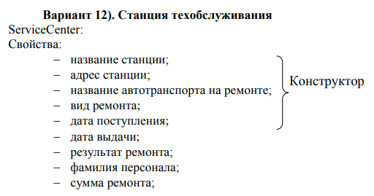

ЛР№4
Реализовать предметную область:
